Сценарий развлечения для детей средней группы
«Рождественские колядки »

Цель:
Формировать любовь и интерес к народным традициям в сознании детей через знакомство с русскими народными праздниками.
Задачи:
- расширить знания детей о русских народных обычаях;
- познакомить с зимними традициями.
- обогащать словарь детей новыми словами.
-приобщать детей к истокам русской народной культуры;
-совершенствовать исполнение колядок, частушек, которые сопровождают зимние святки;
-знакомить детей с народными играми, забавами, хороводами;
-воспитывать уважительное отношение к традициям и обычаям русского народа.
Ход развлечения.
(Звучат музыкальные инструменты)
Коляда:
Праздник к нам пришел святой.
Наступило Рождество, начинаем торжество.
Праздник этот самый длинный,
Он веселый и старинный.
Наши предки пили, ели, веселились две недели.
От Рождества и до Крещенья, приготовив угощенье,
Пели разные колядки, по дворам ходили в Святки.
Наряжались и шутили.
Дети:
Коляда, коляда
Отворяйте ворота,
Не уйдём из дома так!
Дайте нам конфетку,
А можно и монетку
Не жалейте ничего
Накануне рождество!
Коляда:
Коляда во двор пришла, А хозяйку не нашла.
Становитесь дети танцевать, она должна нас услышать.
«Танец»
Коляда: В рождественские праздники самым интересным было гадание. Без гаданья, что за святки. Погадаем – ка ребятки.
Коляда: Посмотрите, под елкой лежит мешочек, в котором насыпано пшено. Давайте и мы погадаем, кто кем будет, когда вырастет. (дети достают предмета, а коляда обьесняет его значение)
1.ножницы – парикмахер
2.машинка – водитель
3.книжка – писать или учёный
4.бубен – музыкант
5.краски – художник
6.шприц – врач
7.ручка – учитель
8.монеды – продавец
9.ложка – повар
10.молоток – строитель
11.самолет – пилот
12.расчёска – парикмахер
13.кукла – воспитатель
14.каска – пожарный
15. швейная машинка – швея
Коляда: Вот мы с Вами погадали. Многое узнали. Наша зимушка – зима хоть и морозна да весела. Встанем вместе мы в кружок и сыграем мы в игру дружок.
игра «Передай игрушку»
Коляда - На улице мороз, отморозить можно нос. Это матушка зима холода принесла. А теперь попробуйте отгадать мои зимние загадки.
1.Белым пледом лес укрыт, и медведь в берлоге спит.
Снег, как белая кайма. Кто хозяйничал? (зима)
2. Что за чудо-покрывало? Ночью все вдруг белым стало.
Не видать дорог и рек — их укрыл пушистый. (снег)
3. Наши окна — как картинки. Кто художник - невидимка?
На стекле букеты роз нам нарисовал. (мороз)
4. Кто все ночи напролет песни снежные поет?
Ветру — зимняя подруга, заметет сугробы. (вьюга)
Музыкальная игра «Ручеек».
Дети:
Мы частушки на колядки
Развеселые споем,
Вы нас слаще угощайте,
А то обидимся – уйдем!
Коляда: Ой, какие молодцы.
Коляда: Слышно Вас во все концы. Выходите все ребята в пляс, поводим хоровод сейчас.
Коляда: На этом наш праздник окончен, но счастливый год продолжается.
Пусть в наших сердцах Рождество зажжет свою искорку счастья, доброты и любви друг к другу.

Фотоотчет:
Звучат музыкальные инструменты.  Коляда, коляда  Отворяйте ворота,  Не уйдём из дома так! | игра «Передай игрушку»
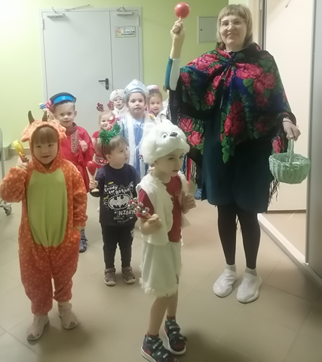 | 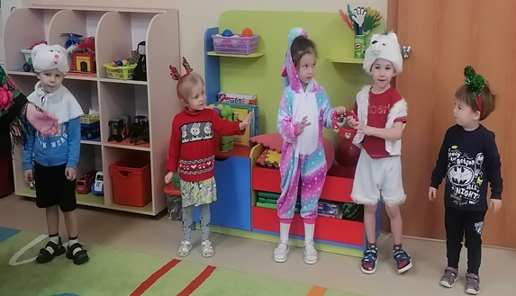
Коляда во двор пришла,  А хозяйку не нашла.  Становитесь дети танцевать,  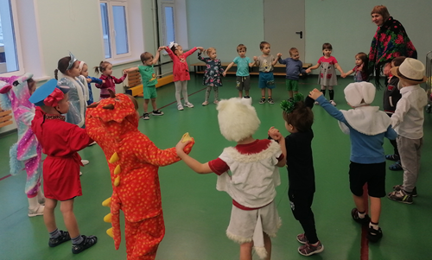  она должна нас услышать. | Мы частушки на колядки  Развеселые споем,  Вы нас слаще угощайте,  А то обидимся – уйдем!  